### NGUYÊN TẮC TRUYỀN THÔNG TIN BẰNG SÓNG ĐIỆN TỪ

### MẠCH THU VÀ PHÁT SÓNG

|  |
| --- |
| * Nguyên tắc chung của thông tin liên lạc bằng sóng vô tuyến điện:   **+ Biến điệu sóng mang:** Biếnâm thanh (hoặc hình ảnh) muốn truyền đi thành các dao động điện từ có tần số thấp gọi là tín hiệu âm tần (hoặc tín hiệu thị tần).  **+ Trộn sóng**: Dùng sóng điện từ tần số cao (cao tần) để **mang** (sóng mang) các tín hiệu âm tần hoặc thị tần đi xa . Muốn vậy phải trộn sóng điện từ âm tần hoặc thị tần với sóng điện từ cao tần (biến điệu). Qua anten  phát, sóng điện từ cao tần đã biến điệu được truyền đi trong không gian.  **+ Thu sóng :** Dùng máy thu với anten thu để chọn và thu lấy sóng điện từ cao tần muốn thu.  **+ Tách sóng:** Tách tín hiệu ra khỏi sóng cao tần (tách sóng) rồi dùng loa để nghe âm thanh truyền tới hoặc dùng màn hình để xem hình ảnh.  + K**huếch đại:**Để tăng cường độ của sóng truyền đi và tăng cường độ của tín hiệu thu được người ta dùng các mạch khuếch đại.   * ***Sơ đồ khối của một máy phát thanh vô tuyến và thu thanh vô tuyến đơn giản***   PHÁT,THU SĐT  **+ Ăng ten phát:** là khung dao động hở (các vòng dây của cuộn L hoặc 2 bản tụ C xa nhau), có cuộn dây mắc xen gần cuộn dây của máy phát. Nhờ cảm ứng, bức xạ sóng điện từ cùng tần số máy phát sẽ phát ra ngoài không gian.  **+ Ăng ten thu:** là 1 khung dao động hở, nó thu được nhiều sóng, có tụ C thay đổi. Nhờ sự **cộng hưởng** với tần số sóng cần thu ta thu được sóng điện từ có: fmáy = fsóng |

Bài Tập Vận Dụng

1. **L1** Nguyên tắc thu sóng điện từ dựa vào

**A.** hiện tượng cộng hưởng điện trong mạch LC.

**B.** hiện tượng bức xạ sóng điện từ của mạch dao động hở.

**C.** hiện tượng hấp thụ sóng điện từ của môi trường.

**D.** hiện tượng giao thoa sóng điện từ.

1. **L1 (ĐH-2010):** Trong sơ đồ khối của một máy phát thanh dùng vô tuyến không có bộ phận nào dưới đây?

**A.** Mạch tách sóng. **B.** Mạch khuyếch đại. **C.** Mạch biến điệu. **D.** Anten.

1. **L1** Trong sơ đồ khối của máy thu thanh vô tuyến điện đơn giản **không** có bộ phận nào dưới đây?

**A.** Mạch biến điệu. **B.** Anten thu. **C.** Mạch khuếch đại **D.** Mạch tách sóng.

1. **L1 [17-BGD-MA203]** Trong nguyên tắc thông tin liên lạc bằng sóng vô tuyến, biến điệu sóng điện từ là

**A.** biến đổi sóng điện từ thành sóng cơ.

**B.** trộn sóng điện từ tần số âm với sóng điện từ tần số cao.

**C.** làm cho biên độ sóng điện từ giảm xuống.

**D.** tách sóng điện từ tần số âm ra khỏi sóng điện từ tần số cao.

**Hướng dẫn giải**

Biến điệu là trộn sóng điện từ âm tần với sóng điện từ cao tần

1. **L1 [18-TT-BacNinh-ChuyenBacNinh-L1]** Trong sơ đồ khối của máy phát thanh vô tuyến đơn giản không có mạch:

**A.** phát sóng điện từ cao tần.  **B.** tách sóng.

**C.** khuếch đại.  **D.** biến điệu.

**Hướng dẫn giải**

Trong sơ đồ khối của máy phát sóng vô tuyến không có mạch tách sóng.

**Đáp án B**

1. **L1 [159-3-TT-LIZE-L2]** Trong mạch chọn sóng vô tuyến, khi chọn được sóng thì xảy ra hiện tượng

**A.** cộng hưởng. **B.** giao thoa. **C.** phản xạ sóng. **D.** tổng hợp sóng.

**Hướng dẫn giải**

**Đáp án A**

Trong mạch chọn sóng khi chọn được sóng thì sẽ xảy ra cộng hưởng: tần số sóng tới bằng tần số riêng của mạch dao động.

1. **L1 [173-3-18-TT-LIZE-L16]** Hệ thống phát thanh gồm

**A.** ống nói, dao động cao tần, tách sóng, khuyếch đại âm tần, ăngten phát.

**B.** ống nói, dao động cao tần, chọn sóng, khuyếch đại cao tần, ăngten phát.

**C.** ống nói, dao động cao tần, biến điệu, khuyếch đại cao tần, ăngten phát.

**D.** ống nói, chọn sóng, tách sóng, khuyếch đại âm tần, ăngten phát.

**Hướng dẫn giải**

**Đáp án C**

Hệ thống phát thanh gồm ống nói, dao động cao tần, biến điệu, khuyếch đại cao tần, ăngten phát.

1. **L1 [18-TT-DoNgocHa-De4]** Trong máy thu thanh vô tuyến, bộ phận dùng để biến đổi trực tiếp dao động điện thành dao động âm có cùng tần số là

**A.** micrô. **B.** mạch chọn sóng. **C.** mạch tách sóng. **D.** loa.

**Hướng dẫn giải**

**Đáp án D**

Trong máy thu thanh vô tuyến, bộ phận dùng để biến đổi trực tiếp dao động điện thành dao động âm có cùng tần số chính là loa

1. **L1 [18-TT-HaNoi-ChuyenDHSP-L3]** Cho các bộ phận sau:microloaanten thuanten phát;  mạch biến điệu;mạch tách sóng. Bộ phận có trong sơ đồ khối của một máy phát thanh đơn giản là

**A.**  **B.**  **C.**  **D.** 

**Hướng dẫn giải**

**Đáp án A**

1. **L1 [18-NguyenHueSo4]** Bộ phận nào của máy phát thanh vô tuyến đơn giản có nhiệm vụ biến đổi dao động âm thành dao động điện?

**A.** Angten. **B.** Mạch biến điệu. **C.** Micro. **D.** Loa.

**Hướng dẫn giải**

**Đáp án C**

Sơ đồ mạch thu,phát sóng:

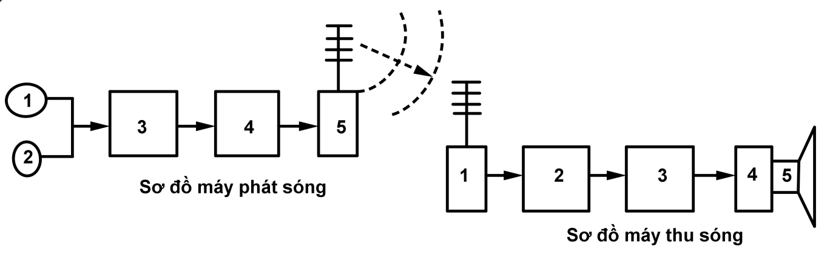

Trong đó:

|  |  |  |  |
| --- | --- | --- | --- |
| **Bộ phận** | **Máy phát** | **Bộ phận** | **Máy thu** |
| 1 | Máy phát sóng cao tần | 1 | Angten thu |
| 2 | Micro (ống nói) | 2 | Chọn sóng |
| 3 | Biến điệu | 3 | Tách sóng |
| 4 | Khuếch đại cao tần | 4 | Khuếch đại âm tần |
| 5 | Angten phát | 5 | Loa |

1. **L1 [157 -3-TT-NGUYENNGOCHAI-L3]** Trong máy thu sóng điện từ **không** có bộ phận nào trong các bộ phận sau

**A.** Mạch biến điệu  **B.** Mạch khuếch đại âm tần

**C.** Mạch tách sóng  **D.** Mạch chọn sóng

**Hướng dẫn giải**

**Đáp án A**

Trong máy thu sóng điện từ không có Mạch biến điệu.

Bảng Đáp Án

|  |  |  |  |  |  |  |  |  |  |  |
| --- | --- | --- | --- | --- | --- | --- | --- | --- | --- | --- |
| **1** | **2** | **3** | **4** | **5** | **6** | **7** | **8** | **9** | **10** | **11** |
| **A** | **A** | **A** | **B** | **B** | **A** | **C** | **D** | **A** | **C** | **A** |

**Link facebook giáo viên VẬT LÝ NAM ĐỊNH:** [**https://www.facebook.com/groups/717065922376547**](https://www.facebook.com/groups/717065922376547)

